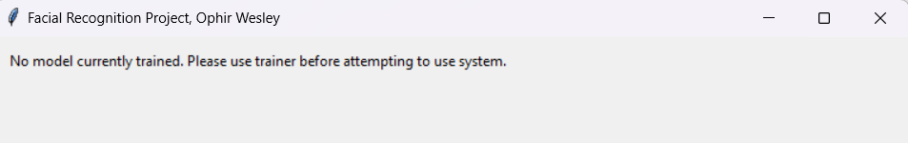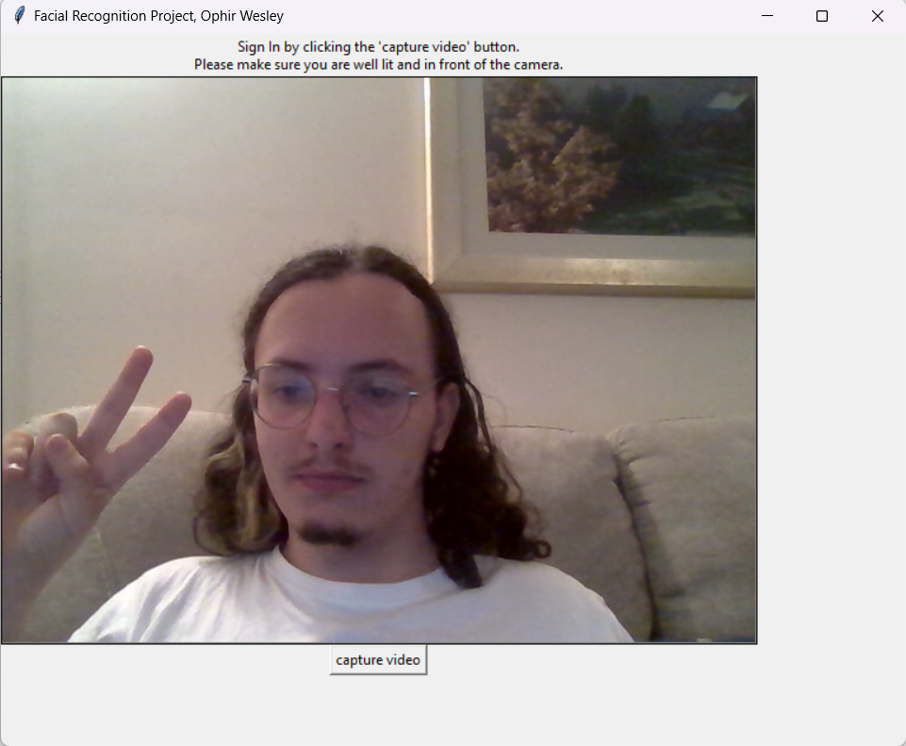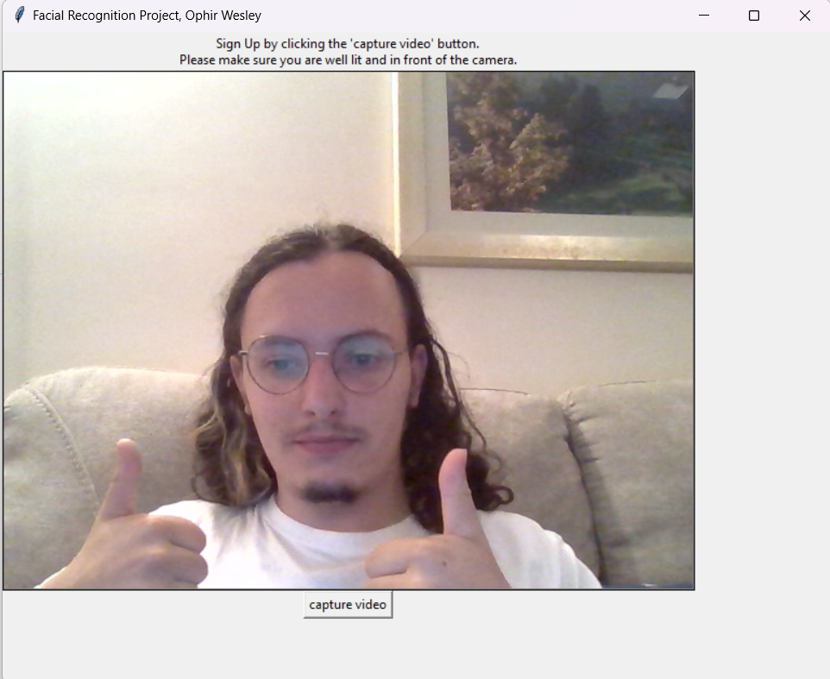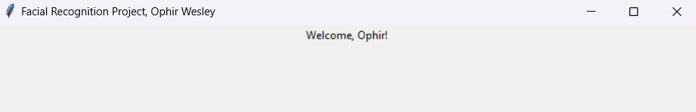

**Is Network Model trained?**

רשתות סיאמיות (תאומות), רשתות קונבולוציוניות (CNN) ו-Triplet Loss

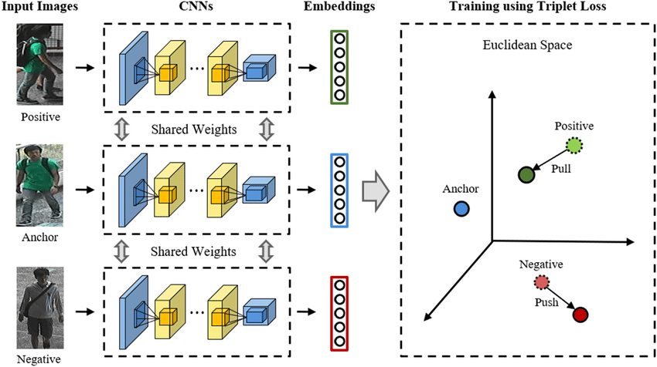



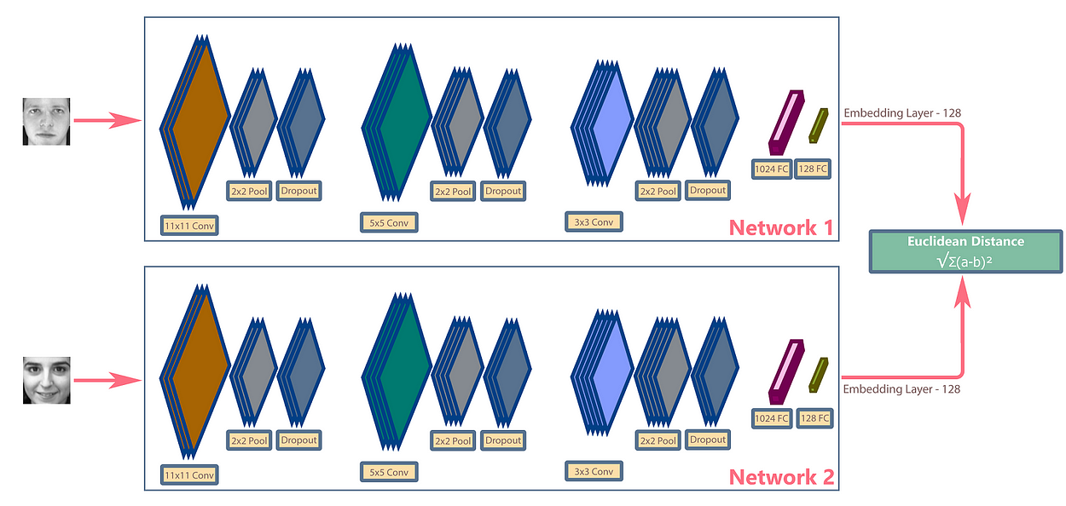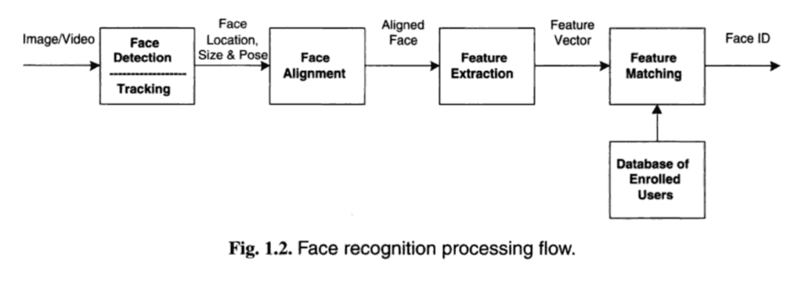

Gradient Equations

*Triplet Loss*

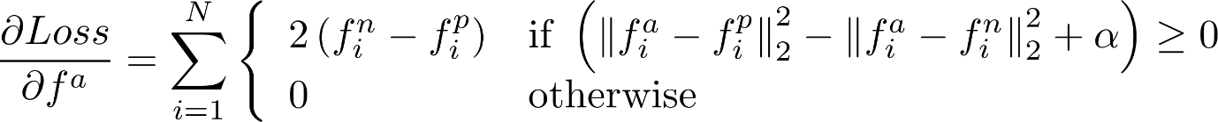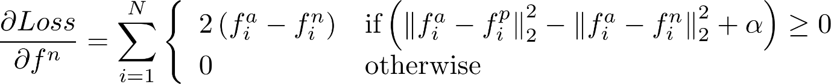

*Fully-Connected layers*

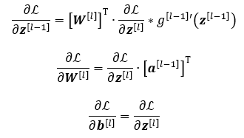

*Convolution layers*

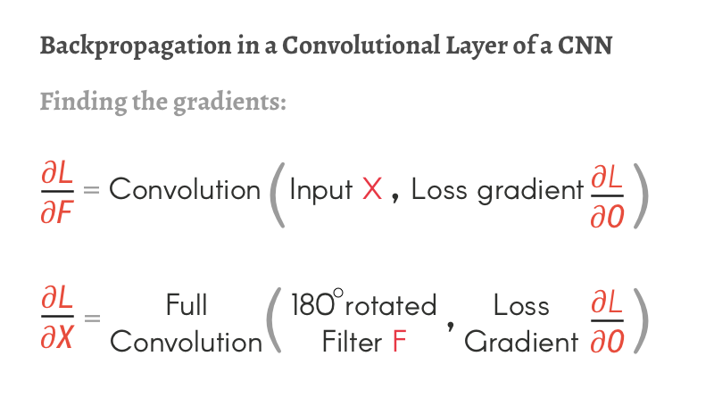

Adam optimizer (Adaptive moment)

* beta1(t) = beta1^t
* beta2(t) = beta2^t
* m(t) = beta1 * m(t-1) + (1 – beta1) * g(t)
* v(t) = beta2 * v(t-1) + (1 – beta2) * g(t)^2
* alpha(t) = alpha * sqrt(1 – beta2(t)) / (1 – beta1(t))
* x(t) = x(t-1) – alpha(t) * m(t) / (sqrt(v(t)) + eps)